Глава 9

ХАРАКТЕРИСТИКА ОБОРУДОВАНИЯ И СООРУЖЕНИЙ НА ГАЗОВЫХ СЕТЯХ

9.1. Классификация и устройство городских газопроводов

Городская система газоснабжения включает в себя следующие составные элементы: газораспределительную станцию (ГРС), газовые распределительные сети всех давлений, газорегуляторные пункты (ГРП), а также все оборудование и сооружения, в том числе средства связи и телемеханизации, расположенные по трассе газопровода. Все элементы городской газовой сети должны быть безопасными и надежными, обладать простотой в эксплуатации и обеспечивать бесперебойность подачи газа потребителям. Все вопросы проектирования, выполнения строительно-монтажных работ, а также эксплуатация систем газоснабжения регламентированы основными документами: СНиП 2.04.08-87 и «Правила безопасности в газовом хозяйстве».
Для газоснабжения городов, населенных пунктов, а также промышленных предприятий допускается применять природные, искусственные газы, а также газовоздушные смеси. Причем при транспортировке по газопроводу газовоздушных смесей должно быть выполнено следующее условие. Необходимо обеспечить содержание горючего газа в этих смесях на уровне, превышающем в два раза, верхний предел воспламенения.
В зависимости от допустимых давлений газопроводы подразделяются:
- на газопроводы низкого давления : до 500 даПа (для предприятий бытового обслуживания непроизводственного назначения и общественных зданий); до 300 даПа (для жилых домов);
- на газопроводы среднего давления – от 500 даПа до 0.3 МПа;
- на газопроводы высокого давления второй категории от 0.3 до 0.6 МПа;
- на газопроводы высокого давления первой категории – от 0.6 до 1.2 МПа.
В соответствии с указанным СНиП, газопроводы, входящие в городскую систему газоснабжения, классифицируются следующим образом:
- по местоположению относительно планировки населенных пунктов – наружные (уличные, внутриквартальные, дворовые, межцеховые) и внутренние (расположенные внутри здания и помещения);
- по местоположению относительно поверхности земли – подземные (подводные), надземные (надводные), наземные;
- по назначению в системе газоснабжения – распределительные, газопроводы-вводы, вводные, продувочные, сбросные, импульсные, а также межпоселковые;
- по материалу труб – металлические (стальные, медные и др.) и неметаллические (полиэтиленовые и др.);
- по виду транспортируемого газа – природного газа, попутного газа и СУГ.
Рассмотрим более подробно классификацию газопроводов по назначению в системе газоснабжения.
Распределительными считаются наружные газопроводы, которые обеспечивают подачу газа от источника газоснабжения до газопроводов-вводов, а также газопроводы высокого и среднего давления, предназначенные для подачи газа к одному объекту (ГРП, промышленные предприятия, котельная и т.д.).
Газопроводом – вводом считается газопровод от места присоединения к распределительному газопроводу до отключающего устройства на вводе.
Вводным считается участок газопровода от отключающего устройства на вводе в здание (при установке отключающего устройства снаружи здания) до внутреннего газопровода, включая и газопровод, проложенный в футляре через стену здания.
Межпоселковыми считаются распределительные газопроводы, прокладываемые вне территории населенного пункта.
Внутренним газопроводом считается участок газопровода от газопровода-ввода (при установке отключающего устройства внутри здания) или от вводного газопровода до места подключения приборов, теплового агрегата и т.д.
В зависимости от применяемых давлений газа городские системы газоснабжения делятся на одноступенчатые, двухступенчатые, трехступенчатые и многоступенчатые.
Рис. 9.1 Схема одноступенчатой системы газоснабжения
1. Магистральный газопровод.
2. Газораспределительная станция.
3. Кольцевые газопроводы.
4. Тупиковые газопроводы.
Одноступенчатая система газоснабжения (рис.9.1) обеспечивает подачу газа по газопроводам только одного давления, главным образом, низкого. Такие системы применяются для газоснабжения небольших городов с преимущественным расходом газа на коммунально-бытовые нужды. Такие системы применяются также для населенных пунктов, которые находятся в непосредственной близости от магистральных газопроводов и присоединяются непосредственно к ним.

Является целесообразным использование такой системы газоснабжения и в случае размещения поблизости от населенного пункта заводов, производящих искусственные газы и т.д. В этом случае в схему газоснабжения данного населенного пункта вместо ГРС включается завод.
1
2
3
4
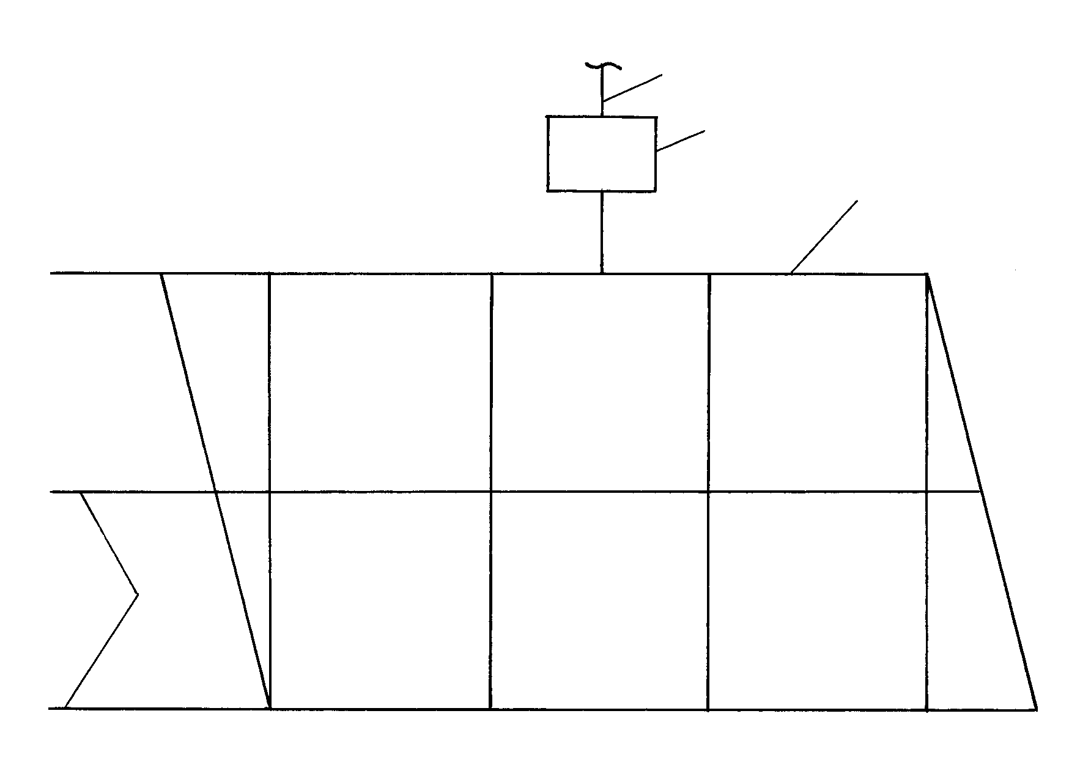
Рис. 9.1 Схема одноступенчатой системы газоснабжения
1. Магистральный газопровод.
2. Газораспределительная станция.
3. Кольцевые газопроводы.
4. Тупиковые газопроводы.

Двухступенчатая система газоснабжения (рис.9.2) обеспечивает подачу газа потребителю по газопроводам двух давлений, например, среднего и низкого или высокого второй категории и низкого. Такая система газоснабжения наиболее часто применяется в городах при снабжении их природным газом и размещенных на значительной территории. Вместо газопроводов среднего давления в этой схеме, в качестве первой ступени, могут быть использованы и газопроводы высокого давления второй категории. Такая замена возможна лишь при достаточной ширине проездов, для возможности соблюдения необходимых расстояний от газопровода до зданий и сооружений.
1
2
6
3
4
5
7
4
Рис. 9.2 Схема двухступенчатой системы газоснабжения (среднее и низкое давление).
1. Магистральный газопровод.
2. Газораспределительные станции.
3. Газопровод среднего давления.
4. Крупные потребители газа.
5. Газорегуляторные пункты
6. Кольцевые газопроводы низкого давления.
7. Тупиковые газопроводы низкого давления
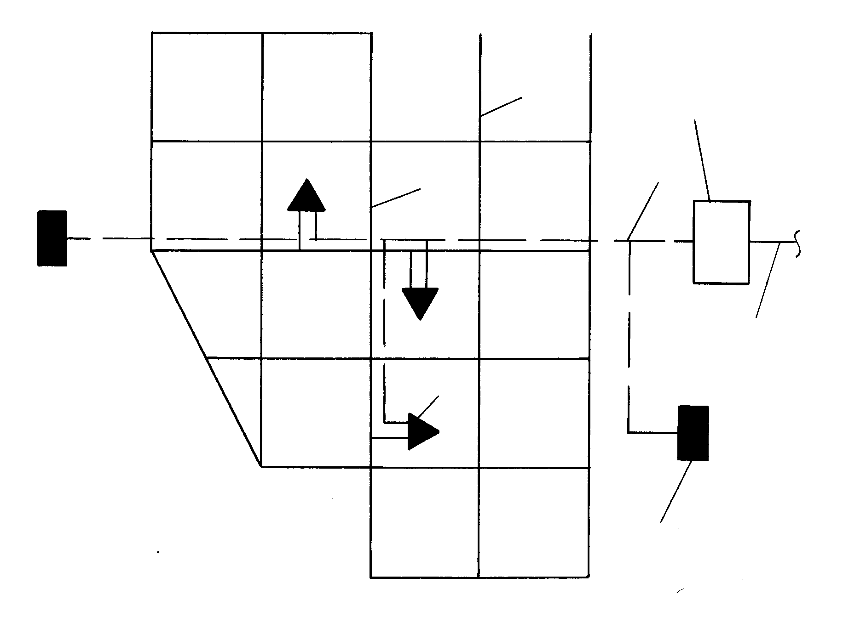
Трехступенчатая система газоснабжения (рис.9.3) обеспечивает подачу газа потребителю по газопроводам трех давлений, например, низкого, среднего и высокого давлений второй категории. Эта система применятся для газоснабжения крупных городов.
9
7
5
2
1
3
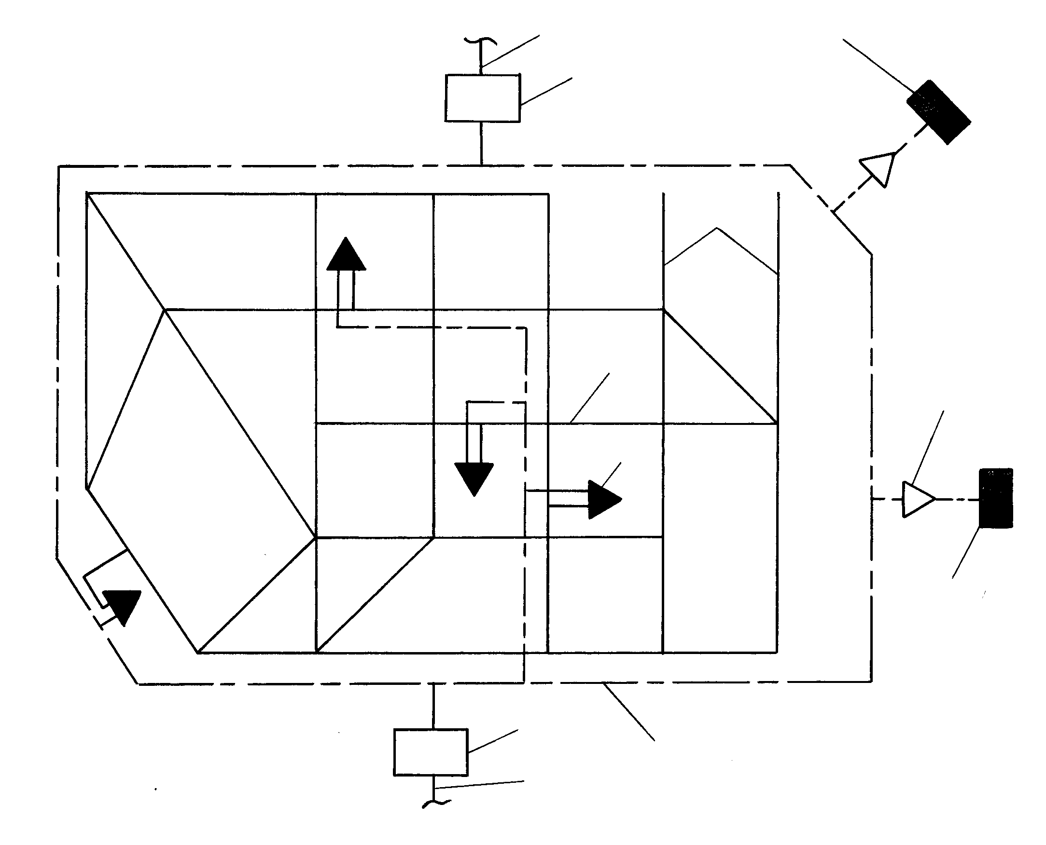
4
1
3
1
2
6

Рис. 9.3 Схема трехступенчатой системы газоснабжения.
1. Магистральный газопровод.2. ГРС.
3. Газопровод высокого давления II категории.
4. Газопровод среднего давления.5. Заводские ГРП.
6. Промышленные предприятия.7. ГРП.
8. Закольцованные газопроводы.9. Тупиковые газопроводы.
Многоступенчатая система газоснабжения обеспечивает подачу газа по четырем газопроводам, например, низкого, среднего, высокого второй категории и высокого первой категории давления. Такая система газоснабжения применяется для крупных городов с многочисленными промышленными потребителями.
2
8
5
7

Между газопроводами различного давления связь может осуществляться только через газорегуляторные пункты (ГРП) или установки (ГРУ).

При газоснабжении применяют кольцевые, тупиковые и смешанные сети. Для городов используют, как правило, кольцевые и смешанные сети газопроводов. Для небольших населенных пунктов (село, небольшой поселок) применяют тупиковую систему газоснабжения. Кольцевые и смешанные системы позволяют обеспечить как надежность газоснабжения, так и равномерность распределения давлений в разных точках.

9.2. Прокладка газопроводов

Проектирование газовых сетей начинается с выбора трассы. Под трассой понимают линию, которая определяет направление газопровода в каждой его точке. Трасса, нанесенная на план города или района называется планом трассы газопровода, а проекция трассы на параллельную плоскость называется профилем трассы. Проекты систем газоснабжения населенных пунктов необходимо выполнять на топографических планах в следующих масштабах: 1:200; 1:500; 1:1000; 1:2000. Для построения продольного профиля необходимо использовать следующий масштаб: горизонтальный – аналогичный плану, а вертикальный – 1:50, 1:100. Далее на плане должно быть указано направление движения газа к потребителю, причем это направление должно быть кратчайшим.
В соответствии с требованиями СНиП 2.04.08-87 на территории населенных пунктов наружные газопроводы необходимо прокладывать, как правило, под землей. Допускается также наземная и подземная прокладка внутри жилых кварталов и дворов, а также на других отдельных участках газопровода.
На территории промышленных предприятий наружные газопроводы прокладываются, как правило, над землей.
При выборе трассы газопроводов необходимо, с одной стороны, обеспечить высокую надежность газоснабжения, а с другой стороны – обеспечить ее минимальную протяженность. При этом необходимо учитывать тот факт, что возможные утечки газа несут в себе большую опасность для близлежащих зданий и сооружений. Вследствие этого газопроводы необходимо прокладывать как можно дальше от зданий и сооружений, а также от безнапорных подземных коммуникаций, подвалов и т.д. Особое внимание необходимо уделять газопроводам высокого давления. Они, как правило, прокладываются по окраинам городов, а также по широким проездам, где имеется малая плотность застройки. Газопроводы высокого давления первой категории (до 1.2 МПа) трассируются по кольцам или полукольцам, охватывающим населенный пункт. От этих колец расходятся лучи для питания через ГРП газопроводов высокого давления второй категории (до 0.6 МПа) и среднего давления. Кроме этого, отдельные лучи идут для питания отдельных промышленных предприятий.
Прокладка газопроводов среднего и низкого давления осуществляется так, чтобы подвод газа к потребителям производился, по – возможности, не по основным автомобильным магистралям. Желательно их прокладывать вдоль параллельных им улиц с меньшей плотностью застройки и интенсивностью движения автотранспорта.
В случае необходимости допускается прокладка газопроводов (кроме газопроводов высокого давления первой категории) транзитом через территории предприятий, складов и т.п. В этом случае необходимо обеспечить доступ к газопроводу работникам эксплуатационной службы. Если возникает необходимость в пересечении территории предприятия закольцованным распределительным газопроводом, то по обе стороны территории завода необходимо установить отключающие устройства. В случае же пересечения территории предприятия тупиковым газопроводом, устанавливается одно отключающее устройство (до предприятия).
В обоих случаях на территории предприятия выделяется полоса безопасности шириной не менее двух метров.
Для соблюдения мер безопасности установлены минимальные расстояния по горизонтали от подземных и наземных газопроводов до зданий и сооружений. В соответствии со СНиП 2.07.01-86 эти расстояния приведены в таблицах табл. 9.1…9.3. В особых случаях, СНиП допускает уменьшение указанных в таблице требуемых расстояний, при соблюдении дополнительных мер безопасности. Причем это касается только газопроводов давлением до 0.6 МПа при прокладке их между зданиями и под арками зданий, в стесненных условиях на отдельных участках трассы, а также от газопроводов давлением свыше 0.6 МПа до отдельно стоящих нежилых и подсобных строений.
В этих случаях, в соответствии со СНиП, на участках сближения и по 5 метров в каждую сторону от этих участков необходимо предусмотреть применение бесшовных или электросварных труб, прошедших 100%-ный контроль заводского сварного соединения неразрушающими методами или электросварных труб, не прошедших такого контроля, но проложенных в футляре.
Расстояния от газопровода до опор воздушной линии связи, контактной сети трамвая, троллейбуса, а также электрифицированных железных дорог необходимо принимать такими же, как и до опор воздушных линий электропередачи соответствующего напряжения.
Расстояние от газопровода до наружных стенок колодцев и камер других подземных коммуникаций необходимо принимать не менее 0.3 метра.
Минимальные расстояния по горизонтали от газопровода до напорной канализации допускается принимать, как и для водопровода.
Допускается прокладка двух и более газопроводов в одной траншее на одном уровне или ступенями. Причем, расстояния между газопроводами в свету необходимо принимать такими, чтобы обеспечить их монтаж и обслуживание.
Расстояния по вертикали в свету при пересечении газопроводов всех давлений с подземными инженерными сетями необходимо принимать не менее 0.2 метра. Расстояния же при пересечении электрическими сетями, в соответствии с ПЭУ, необходимо применять: электрокабели, телефонные бронированные кабели – 0.5 метров; электрокабели маслонаполненные (110…220 кВ) – 1.0 м.
В местах пересечения подземными газопроводами каналов тепловой сети, коммуникационных коллекторов, а также каналов различного назначения с проходом над или под пересекаемым сооружением необходимо газопровод проложить в футляре, концы которого должны выходить на 2 метра в обе стороны от наружных стенок пересекаемых сооружений. Кроме того, необходимо осуществить проверку неразрушающими методами контроля всех сварных стыков, как в пределах пересечения, так и по 5 м по обе стороны от наружных стенок пересекаемых сооружений. Причем, на одном конце футляра следует предусмотреть контрольную трубку, выходящую под ковер.
Глубину заложения подземных газопроводов необходимо предусматривать не менее 0.8 метра (до верха газопровода или футляра). Допускается уменьшение глубины заложения газопровода до 0.6 м в тех местах, где не предусмотрено движение транспорта.
При прокладке газопроводов, транспортирующих влажный газ, необходимо предусмотреть укладку его ниже зоны промерзания грунта и с уклоном не менее 2⁰/₀₀ к конденсатосборнику. При вводе газопроводов неосушенного газа в здание, необходимо предусмотреть уклон в сторону распределительного газопровода.
При пересечении наружных стен здания, газопровод необходимо прокладывать в футляре. Причем, диаметр футляра следует принимать на 100…200 мм больше диаметра газопровода, а пространство между стеной и футляром необходимо тщательно заделывать на всю толщину пересекаемой конструкции.
Прокладка надземных газопроводов всех давлений может осуществляться как на отдельно стоящих опорах, этажерках, колоннах, так и по стенам здания. Причем, по стенам зданий газопровод можно прокладывать следующим образом:
- газопроводы давлением до 0.3 МПа, допускается прокладывать по стенам жилых и общественных зданий не ниже III и IIIа степени огнестойкости;
- газопроводы низкого давления с условным диаметром не более 50 мм, допускается прокладывать по стенам жилых и общественных зданий IV…V степени огнестойкости;
- газопроводы давлением до 0.6 МПа допускается прокладывать по стенам производственных зданий с помещениями категорий В, Г и Д.
Транзитная прокладка газопроводов всех давлений запрещена:
- по стенам детских учреждений, больниц, школ, зрелищных предприятий, а также по зданиям со стенами из панелей с металлической обивкой и полимерным утеплителем и по зданиям категорий А и Б. Кроме того, запрещается транзитная прокладка газопровода со средним и высоким давлением по стенам жилых домов.

Таблица 9.1
Минимальные расстояния (в плане), м, от подземных газопроводов до зданий и сооружений

Давление газа  в газопроводе, МПа | Фундаменты зданий и сооружений, путепроводов и тоннелей | Ограждения, опоры контактной сети и связи | Оси крайнего пути |  | Бортовой камень улицы, дороги | Наружная бровка кювета или подошва насыпи (улицы, дороги) | Фундаменты опор воздушных линий электропередачи напряжением
Давление газа  в газопроводе, МПа | Фундаменты зданий и сооружений, путепроводов и тоннелей | Ограждения, опоры контактной сети и связи | железной дороги (колеей 1520 мм, но не менее глубины траншеи до подошвы насыпи и бровки выемки) | Трамвая | Бортовой камень улицы, дороги | Наружная бровка кювета или подошва насыпи (улицы, дороги)
 |  |  |  |  |  |  | До  1 кВ и наруж-ного ос-вещения | Свыше 1 до 35 кВ | 110 кВ  и выше
131  Низкое (до 0.005)  Среднее (свыше 0.005 до 0.3  Высокое:  свыше 0.3 до 0.6  свыше 0.6 до 1.2 | 2  4  7  10 | 1  1  1  1 | 3.8  4.8  7.8  10.8 | 2.8  2.8  3.8  3.8 | 1.5  1.5  2.5  2.5 | 1  1  2  2 | 1  1  1  1 | 5  5  5  5 | 10  10  10  10

Примечание. При заложении сетей ниже подошвы фундаментов зданий и сооружений более чем 0.4 м расстояния, указанные в таблице, следует увеличить в зависимости от крутизны откосов, допускаемых для разных грунтов, их обводненности и консистенции, согласно требованиям глав СНиП 2.04.08-81 по производству и приемке работ по возведению земляных сооружений, а также по проектированию водопровода, канализации, тепловых сетей.

Таблица 9.2
Минимальные расстояния в свету, м, между подземными газопроводами и инженерными сетями

Давление газа в  газопроводе, МПа  132 | Водопровод | Канализация (бытовая), дренажная дождевая | Газопроводы различного давления |  |  |  | Кабели силовые  (до 110 кВ) и связи | Тепловые сети | Общие коллекторы
Давление газа в  газопроводе, МПа  132 | Водопровод | Канализация (бытовая), дренажная дождевая | низкого  (до 0.005 МПа) | среднего  (свыше 0.005 до 0.3 МПа) | высокого |  | Кабели силовые  (до 110 кВ) и связи | Тепловые сети | Общие коллекторы
 |  |  |  |  | Свыше  0.3 МПа | Свыше 0.6 до  1.2 МПа | Кабели силовые  (до 110 кВ) и связи | Тепловые сети | Общие коллекторы
Низкое (до 0.005)  Среднее (свыше 0.005 до  0.3  Высокое:  свыше 0.3 до 0.6  свыше 0.6 до 1.2 | 1  1  1.5  2 | 1  1.5  2  5 | 0.5  0.5  0.5  0.5 | 0.5  0.5  0.5  0.5 | 0.5  0.5  0.5  0.5 | 1  1  1  2 | 1  1  1  2 | 2  2  2  4 | 2  2  4  4

Примечания: 1. При одновременной параллельной прокладке в одной траншее двух и более газопроводов расстояния между ними в свету должны быть не менее 0.4 м для труб диаметром до 300 мм и не менее 0.5 м для труб диаметром более 300 мм. 2. Расстояния от бронированных кабелей связи до газопроводов следует принимать равным 1 м. 3. При совмещенной прокладке в одной траншее инженерных сетей с газопроводами расстояние в свету между трубопроводами допускается уменьшить по сравнению с указанными в таблице, обеспечив при этом размещение камер колодцев и других устройств, необходимых для монтажа и ремонта сетей.

Таблица 9.3
Минимальные расстояния (в плане), м, от подземных газопроводов до зданий и сооружений на территории промышленных предприятий

Давление газа в  газопроводе, МПа | Фундаменты зданий и  сооружений | Ограждения тер-ритории, опоры, трубопроводы, контактная сеть и связь | Ось крайнего пути |  | Автодороги |  | Фундаменты опор воздушных линий электропередачи напряжением, кВ
Давление газа в  газопроводе, МПа | Фундаменты зданий и  сооружений |  | железной дороги (колеей 1520 мм, но не менее глубины траншеи до подошвы насыпи и бровки выемки) | Трамвая | Бортовой камень | Наружная бровка кювета или подошва насыпи | До 1 и наружного освещения | 1…35 | Свыше 35
Низкое (до 0.005)  133  Среднее (до 0.3)  Высокое:  свыше 0.3 до 0.6  свыше 0.6 до 1.2 | 2  4  7  10 | 1  1  1  1 | 3.8  4.8  7.8  10.8 | 2.8  2.8  3.8  3.8 | 1.5  1.5  2.5  2.5 | 1  1  1  1 | 1  1  1  1 | 5  5  5  5 | 10  10  10  10

Примечание. Расстояние от газопроводов до стволов деревьев следует принимать равным 1.5 м. Расстояние до кустарников не нормируется.

При прокладке подземных газопроводов на территории промышленных предприятий необходимо осуществлять проектирование с учетом требований СНиП II-89-80 и СНиП 2.09.03-85.
Допускается прокладка газопроводов высокого давления по глухим стенам, над окнами и дверными проемами одноэтажных и под окнами верхних этажей многоэтажных производственных зданий с помещениями по пожаро-взрыво – безопасности категорий В, Г, Д.
Разрешена прокладка газопроводов низкого и среднего давления внутри производственных зданий вдоль переплетов неоткрывающихся окон.
Применение разъемных соединений на газопроводах под оконными проемами и балконами жилых и общественных зданий запрещено.
Надземные или подземные газопроводы необходимо проектировать с учетом компенсации температурных деформаций.
Высоту прокладки надземных газопроводов необходимо принимать в соответствии со СНиП II-89-80 с учетом удобства монтажа и обслуживания. Причем, на территории промышленного предприятия, где отсутствует движение транспорта, допускается прокладка газопровода на низких опорах на высоте не менее 0.35 м от низа трубы до земли.
При транспортировке неосушенного газа надземные газопроводы необходимо прокладывать с уклоном не менее 3⁰/₀₀. В низких точках газопровода необходимо предусмотреть дренажные штуцера с запорным устройством для удаления конденсата. Кроме того, газопровод необходимо изолировать.
Расстояние по горизонтали в свету от надземных газопроводов, проложенных на опорах, а также наземных (без обвалования) до зданий и сооружений представлены в таблице 9.4
При пересечении газопроводом воздушных линий электропередач необходимо учесть, что газопроводы должны размещаться ниже ЛЭП. Минимальные расстояния по вертикали в свету от газопровода до ЛЭП устанавливаются в соответствии с указаниями ПУЭ и зависят от напряжения.
Разрешается прокладка газопровода совместно с трубопроводами другого назначения на отдельно стоящих опорах, колоннах, а также эстакадах в соответствии со СНиП II-89-80, причем в этом случае необходимо определить достаточность их несущей способности и обеспечить доступ для их ремонта и эксплуатации.
Расстояния между опорами надземных газопроводов необходимо определить расчетом в соответствии со СНиП 2.06.12-85.

Минимальные расстояния по горизонтали (в свету), м, до зданий и сооружений от надземных газопроводов, проложенных на опорах, и наземных (без обвалования)

Таблица 9.4
Здания и сооружения | Газопроводы различного давления
Здания и сооружения | низкого | среднего | высокого II  категории | высокого  I  категории
Производственные и складские здания с помещениями категорий А и Б  То же, категорий В, Г и Д  Жилые и общественные здания I и IIIа степени огнестойкости  То же, IV и V степени огнестойкости  Открытые склады легковоспламеняющихся и горючих жидкостей и склады горючих материалов, расположенные вне территории промышленных предприятий  Железнодорожные и трамвайные пути (до ближайшего рельса)  Подземные инженерные сооружения: водопровод, канализация, тепловые сети, телефонные кабели, электрические кабельные блоки (от края фундамента опоры газопровода)  Дороги (от бордюрного камня, внешней бровки кювета или подошвы насыпи дороги)  Ограда открытого распределительного устройства и открытой подстанции | 5  -  -  -  20  3  1  1.5  10 | 5  -  -  5  20  3  1  1.5  10 | 5  -  5  5  40  3  1  1.5  10 | 10  5  10  10  40  3  1  1.5  10

При прокладке газопроводов по железнодорожным и автомобильным мостам необходимо выполнять требования, изложенные в СНиП 2.05.03-84. Причем места прокладки газопроводов должны исключать возможность скопления газа в конструкциях моста, в случае его утечки.
Газопроводы, подвешиваемые к мостам, должны быть выполнены из стальных бесшовных или прямошовных труб, изготовленных электродуговой сваркой. Кроме того, газопроводы должны иметь компенсирующие устройства и электрическую изоляцию, в случае крепления газопроводов к металлическим или железобетонным мостам или другим гидротехническим сооружениям.

9.3. Переходы газопроводов через различные препятствия

Существует несколько способов пересечения газопроводами водных преград:
- прокладка газопроводов под водой (дюкеров);
- прокладка по существующим мостам;
- строительство специальных мостов;
- арочные переходы, использующие несущую способность самих труб.
Переход газопроводов через водные преграды должен осуществляться на основании предварительных данных гидрологических, инженерно-геологических и топографических изысканий.
Подводный газопровод необходимо прокладывать на прямолинейном участке реки с устойчивым руслом и берегами. Причем створ подводного перехода необходимо предусматривать перпендикулярным динамической оси потока.
При ширине водных преград при меженном горизонте 75 м и более необходимо предусматривать подземные переходы в две нитки. Пропускная способность каждой нитки должна составлять не менее 0.75 расчетного расхода газа. В случае же, когда территория, снабжаемая газом, может питаться газом независимо от дюкера (закольцованные сети) или же, если к тупиковому газопроводу, который снабжается газом от дюкера, подключены только промышленные предприятия, которые на период его ремонта могут перейти на резервное топливо, допускается прокладка дюкера в одну нитку.
Допускается прокладка второй (резервной) нитки дюкера при пересечении газопроводом водных преград шириной менее 75 м только в том случае, если не допускается перерывов в подаче газа (металлургические, стекольные, химические предприятия др.).
В таблице 9.5 представлены минимальные расстояния по горизонтали от мостов до подводных и надводных газопроводов в местах перехода их через водные преграды.
Для прокладки дюкеров толщину стенки трубы необходимо принимать на 2 мм больше расчетной, но менее 5 мм.
При прокладке двухниточного дюкера, расстояние между осями ниток необходимо принимать не менее 30 метров.
Глубину заложения дюкеров следует принимать равной 0.5 м. При пересечении же судоходных или сплавных рек, глубина заложения дюкеров принимается равной 1 м ниже прогнозируемого профиля дна, определяемого с учетом возможного размера русла.
Для предотвращения всплытия газопровода, его снабжают специальными грузами. Расчет дюкеров против всплытия и их балластировку необходимо выполнять в соответствии с требованиями СНиП 2.05.06-85.
При двухниточной прокладке дюкера устанавливают отключающие устройства на обоих берегах. При однониточной прокладке устанавливают только одно отключающее устройство (перед дюкером по ходу газа).
На рис. 9.4 представлена схема двухниточного дюкера.
Для укладки дюкера вначале готовят трубы. Они должны быть длинномерные, все стыки должны быть проверены физическими методами контроля. Толщина стенок труб, как было указано ранее, должна приниматься на 2 мм больше расчетной, но не менее 5 мм. Газопровод должен иметь весьма усиленную изоляцию. Затем к газопроводу подвешивают специальные чугунные или железобетонные грузы, которые служат для предотвращения его всплытия. После того, как подводная часть газопровода изготовлена на берегу, начинают работы по прокладыванию траншеи. Прокладку траншеи ведут при помощи скреперов, гидромониторов и другого оборудования, установленного на плавучих средствах.
После того, как проложена траншея, производится укладка в нее газопровода при помощи грузоподъемных механизмов, находящихся либо на плавучих средствах, либо непосредственно со льда. Используются также и другие методы укладки дюкера в траншею, например, протаскиванием.
Надводные переходы газопроводов необходимо сооружать при больших течениях реки (более 2 м/с), а также при наличии неустойчивых русел и берегов. Наиболее простым и экономически выгодным является прокладка газопроводов давлением до 0.6 МПа по существующим автострадным или пешеходным мостам, изготовленным из металла или железобетона. Газопровод подвешивается к конструкциям моста при помощи специальных крепящих устройств. Причем газопровод прокладывается таким образом, чтобы был обеспечен свободный доступ к нему для монтажа и обслуживания, а также в случае утечки газа, чтобы происходило его рассеивание в атмосфере. Прокладка газопроводов любых давлений по железнодорожному мосту запрещена
Строительство специальных мостов для прокладки газопроводов осуществляется в том случае, когда течение реки обладает большой скоростью (выше 2 м/с). Учитывая тот факт, что такое сооружение является очень дорогостоящим, эти мосты оборудуют либо пешеходными дорожками, либо прокладывают по ним трубопроводы другого назначения.
Минимальные расстояния по горизонтали от мостов до подводных и надводных
газопроводов в местах перехода их через водные преграды (по СНиП 2.04.08-87)

Таблица 9.5
Здания и сооружения | Расстояние в свету, м, до зданий и сооружений от проложенных на опорах надземных газопроводов и наземных (без обвалования)
Здания и сооружения | низкого давления | среднего давления | высокого давления II категории | высокого давления I категории
Производственные и складские здания с помещениями категорий А и Б  То же категорий В, Г и Д  Жилые и общественные здания I – IIIа степени огнестойкости  То же IV и V степени огнестойкости  Открытые склады легковоспламеняющихся и горючих жидкостей и склады горючих материалов, расположенные вне территории промышленных предприятий  Железнодорожные и трамвайные пути (до ближайшего рельса)  Подземные инженерные сети:  водопровод, канализация, тепловые сети, телефонная канализация, электрические кабельные блоки (от края фундамента опоры газопровода)  Дороги (от бордюрного камня, внешней бровки кювета или подошвы насыпи дороги)  Ограда открытого распределительного устройства и открытой подстанции | 5*  -  -  -  20  3  1  1.5  10 | 5*  -  -  5  20  3  1  1.5  10 | 5*  -  5  5  40  3  1  1.5  10 | 10*  5  10  10  40  3  1  1.5  10

При пересечении газопроводом водных препятствий используется также арочный переход, который является так же, как и прокладка газопровода по существующим мостам, очень экономичным. В этом случае переход, выполненный в виде арки, осуществляется при помощи несущей способности самих труб. По обоим берегам такого перехода устанавливаются специальные опорные системы.
Методы пересечения газопроводами других видов препятствий (оврагов) аналогичны подводной и надводной прокладке газопроводов.
Пересечение газопроводами железнодорожных и трамвайных путей, а также автомобильных дорог, необходимо производить под углом 90⁰.
Рис. 9.4 Схема подводного перехода – дюкера:
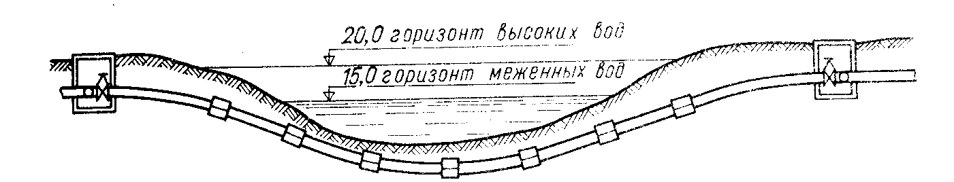

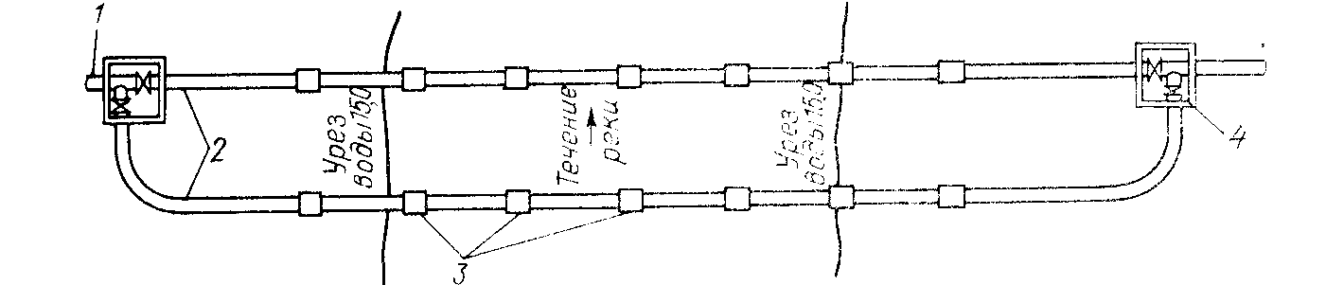
1 – основной газопровод, 2 – дюкер, 3 – балластировочные грузы, 4 – колодцы с отключающими задвижками

Предусмотрены следующие минимальные расстояния от подземных газопроводов в местах их пересечения трамвайными и железнодорожными путями:
  - до мостов, труб, тоннелей, пешеходных мостов и тоннелей (с большим скоплением людей), на железных дорогах – 30 метров;
  - до стрелок (начала остряков, хвоста крестовин, мест присоединения к рельсам отсасывающих кабелей):
    - для трамвайных путей – 3 м;
    - для железных дорог – 10 м;
    - до опор контактной сети – 3 м.
Подземную прокладку газопроводов всех давлений в местах пересечения газопроводами железнодорожных и трамвайных путей, автомобильных дорог I, II и III категорий, а также магистральных улиц и дорог общегородского значения, необходимо осуществлять в стальных футлярах. При этом концы футляров должны быть уплотнены, а на одном конце футляра необходимо предусмотреть контрольную трубку, выходящую под ковер. Концы футляра необходимо выводить на следующие расстояния, м, не менее:
- от крайнего водоотводного сооружения железнодорожного земляного полотна (кювета, канавы) – 3;
- от крайнего рельса железнодорожного пути – 10;
- от крайнего рельса трамвайного пути – 2;
- от края проезжей части улиц – 2;
- от края проезжей части автодорог – 3.5.
Минимальные значения глубины заложения газопровода под железнодорожными и трамвайными путями, а также автодорогами принимаются в зависимости от способа производства строительных работ.
Под железными дорогами эти значения устанавливаются следующими (от подошвы рельса, м):
- при открытом способе производства – 1.0;
- при производстве работ методом продавливания, горизонтального бурения или щитовой проходке – 1.5;
- при производстве работ методом прокола – 2.5.
Под трамвайными и железнодорожными путями промышленных предприятий:
- от подошвы рельса – 1.0.
Под автомобильными дорогами – 1.0 м от верха покрытия.
При прокладке надземных газопроводов, в местах пересечения их с электрифицированными и неэлектрифицированными железнодорожными путями, трамвайными путями, автомобильными дорогами, а также контактной сетью троллейбуса, необходимо устанавливать высоту прокладки в соответствии со СНиП II-89-80.

9.4. Оборудование и сооружения на газопроводе

На газопроводе, помимо самих газопроводов, устанавливают также различную арматуру, сооружения и устройства. Это, главным образом, отключающие устройства, колодцы, конденсатосборники и контрольные проводники.
Отключающие устройства в соответствии со СНиП 2.04.08-87 необходимо устанавливать в следующих местах:
- на вводах в жилые, общественные и производственные здания или в группу смежных зданий, а также перед наружными газопротребляющими установками;
- на вводах в ГРП и на выходе из него при закольцованных газопроводах в системах газоснабжения с двумя и более ГРП;
- на ответвлениях от уличных газопроводов к отдельным микрорайонам, кварталам, группам жилых домов или отдельным домам при числе квартир более 400;
- для отключения отдельных участков газопроводов с целью обеспечения безопасности и надежности газоснабжения;
- при пересечении водных преград двумя и более нитками, а также одной ниткой при ширине водной преграды 75 метров и более при меженном горизонте;
- при пересечении железных и автомобильных I и II категорий дорог.
Отключающие устройства на наружных газопроводах необходимо размещать в колодцах, наземных шкафах или оградах, а также на стенах зданий.
На подземных газопроводах отключающие устройства необходимо размещать в колодцах совместно с компенсаторами, обеспечивающими монтаж и демонтаж отключающих устройств.
В случае же установки стальной арматуры, изготовленной для присоединения на сварке, компенсирующее устройство не предусматривается.
Минимальное расстояние от колодцев до линии застройки или ограждения территории предприятий необходимо принимать не менее 2 м.
Установку отключающих устройств на стенах зданий необходимо размещать на следующем минимальном расстоянии от дверных и открывающихся оконных проемов:
- для газопроводов низкого давления по горизонтали – 0.5 м;
- для газопроводов среднего давления по горизонтали – 3.0 м;
- для газопроводов высокого давления II категории по горизонтали – 5.0 м.
Отключающие устройства, установленные на высоте более 2.2 м, должны быть снабжены площадками из негорючих материалов с лестницами.
В случае необходимости установки отключающего устройства на участке закольцованных распределительных газопроводов, проходящих через территорию промышленных и других предприятий, его (отключающее устройство) следует устанавливать вне территории этих предприятий.
Отключающие устройства на вводах и выводах ГРП должны устанавливаться на расстоянии не менее 5 м и не более 100 м от ГРП.
Отключающие устройства, предусмотренные для установки на переходах газопроводов через водные преграды, необходимо размещать на берегах, на отметках не ниже 10%-ной обеспеченности и выше отметок ледохода и корчехода. Причем на закольцованных газопроводах, необходимо устанавливать отключающие устройства на двух берегах, а на тупиковых – на одном берегу (по ходу газа).
Отключающие устройства, которые предусмотрены для установки на переходах через железные дороги, необходимо размещать:
- на тупиковых газопроводах – не менее 1000 м до перехода (по ходу газа);
- на кольцевых газопроводах - по обе стороны перехода на расстоянии не далее 1000 м от перехода.

